Nicolas REYNAUD
Sport de Haut niveau
Rugby XIII

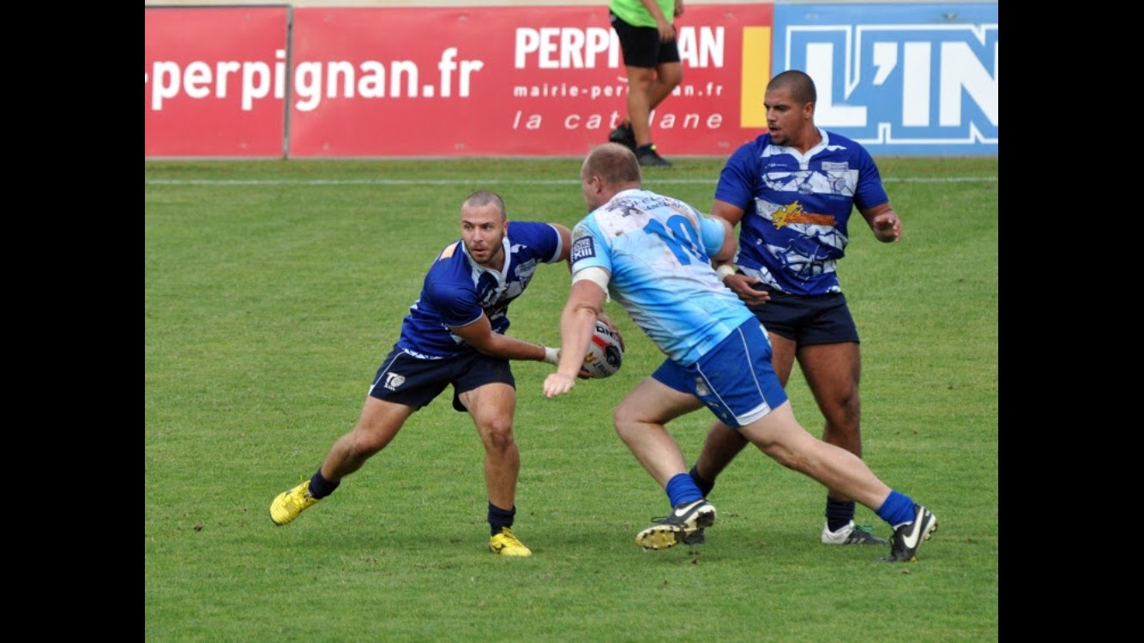

Formation : TSM
Année d’étude : Licence 1 Gestion mention Comptabilité/Contrôle

Catégorie : sportif de bon niveau national (SBNN)

Club de compétition : Toulouse Olympique XIII
Niveau : National
Poste occupé : Talonneur

Jours d’entraînements :

